BİLGİ FÖYÜ

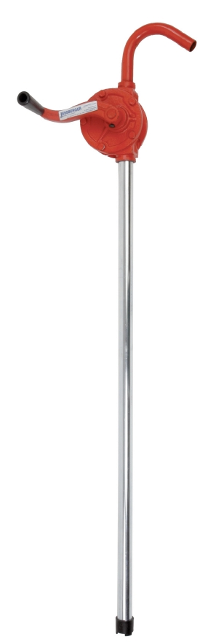
JESSBERGER HAND PUMP JP-13
Pompa Boru Malzemesi : Döküm
Pompa Şaft Malzemesi : AISI 316
Pompa Boru Uzunluğu : 980 mm
Sızdırmazlık : NBR salmastra
Pompa Çıkışı : 2’’
Max. Kapasite : 0,25 litre/stroke

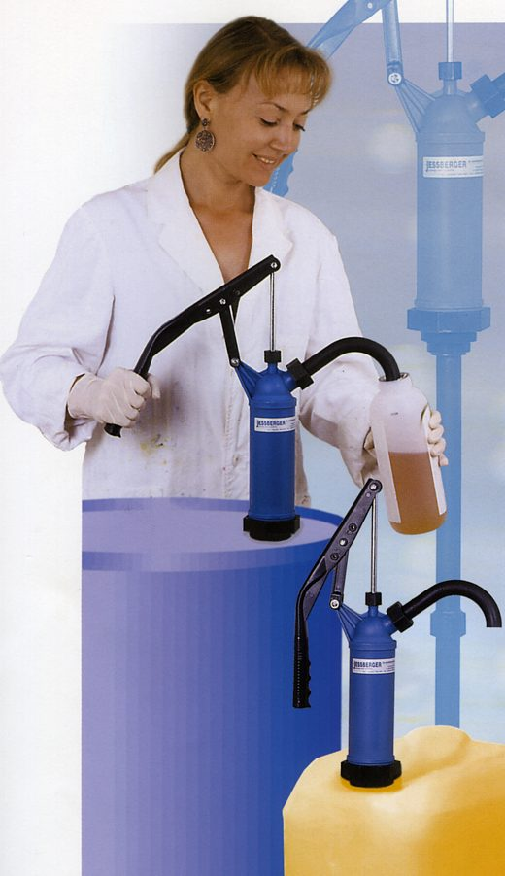

İDEAL MAKİNA ENDÜSTRİ ÜRÜNLERİ SAN. VE TİC. LTD. ŞTİ.
Tel. 0216 540 88 55 (pbx) Fax. 0216 540 88 18 www.idealmakina.com

